文件名称：MACS V6.5.0.IEC.SDD.17.库管理器详细设计说明书
文件编号：A11-B14-000077
项目名称：MACS V6.5.0-IEC 组态软件开发
项目编号：A0903A-4
物料编码：
版 本 号：A
文件密级：机密
文件状态：CFC
受控标识：受控

拟制： | 孔令秋 2011年 4月 26 日
审核： | 李宗杰，张海伟 2011年 4月 29日
会签：
批准： | 刘金龙 2011年 4 月 29 日
文件发放范围：

修订页

序号 | 版本号 | 修订内容简述 | 拟制/日期 | 审核 | 批准
1 | A | 创建 | 孔令秋/2011.4.26 | 李宗杰，张海伟 | 刘金龙

目 录
1 介绍 1
1.1 目的 1
1.2 文档概述 1
1.3 术语与缩略语 1
1.4 引用文档 2
2 库管理器程序开发模块设计 2
2.1 模块功能 2
2.1.1 库文件的读取 2
2.1.2 库文件的显示 3
2.1.3 库管理器窗口的操作 3
2.2 模块结构设计 3
2.2.1 模块化开发 3
2.2.1.1 组态软件整体模块化划分 4
2.2.1.2 库管理器程序开发模块的模块化划分 4
2.2.2 模块数据流图 5
2.3 数据交互设计 5
3 库管理器类结构设计 6
3.1 主要数据结构设计 6
3.1.1 文档视图结构设计 6
3.1.2 树形结构设计 7
3.1.3 树节点结构设计 7
3.1.4 对话框结构 8
3.1.5 查找结果结构 8
3.1.6 库数据结构设计 8
3.1.7 基本文件数据结构设计 9
3.2 数据结构中主要成员说明 10
3.2.1 库容器类 10
3.2.1.1 CBaseLibContainer类 10
3.2.1.2 CLibContainer类 11
3.2.2 文件信息类 11
3.2.2.1 文件信息基类CDecInfo 11
3.2.2.2 POU信息基类CCommDecInfo 12
3.2.2.3 枚举信息CEnumDecInfo类 12
3.2.2.4 结构体信息CEnumDecInfo类 12
3.2.2.5 结构体信息CGVarDecInfo类 12
3.2.2.6 Lib文件信息CLibInfo类 12
4 主要功能设计 13
4.1.1 更新库管理器窗口 13
4.1.1.1 更新库管理器窗口实现 13
4.1.1.2 异常处理 14
4.1.1.3 工程文件数据更新 17
4.1.1.4 是否存在环的实现 19
4.1.1.5 获取库更新顺序算法 20
4.1.2 库文件的显示 21
4.1.2.1 文件显示结构 21
4.1.2.2 文件的显示颜色 22
4.1.3 库管理器窗口操作 23
4.1.3.1 添加库 23
4.1.3.2 删除库 28
4.1.3.3 查看 29
4.1.3.4 查找功能 30

介绍

目的
本文档对MACS V6.5.0 IEC组态软件的库管理器程序开发模块的详细设计进行了描述，对模块的结构与接口进行了说明。编写此文档的目的是明确库管理器程序开发模块的设计。
本文档是库管理器程序开发及相关模块进行后续开发设计与测试的依据。
本文档的预期读者是开发设计人员和测试人员。

文档概述
本文所描述的模块在MACS V6.5.0 IEC组态软件开发项目中的位置如下图蓝色背景部分所示，本文将对库管理器程序开发的详细设计进行展开描述。
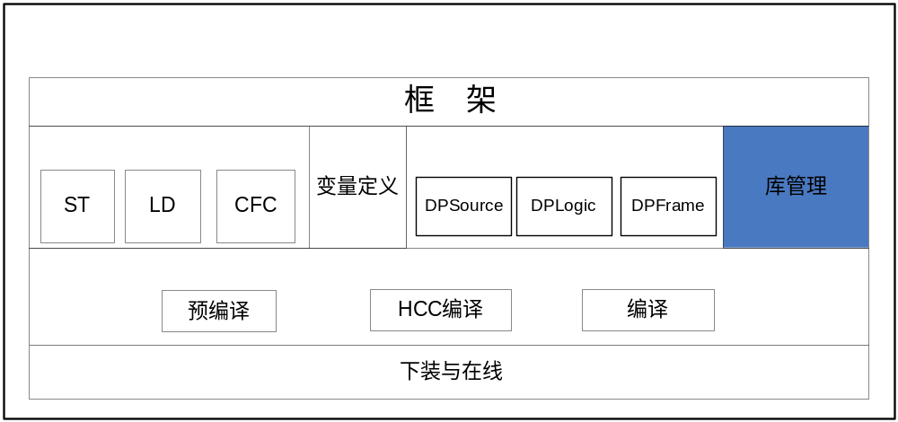图1- 本模块在系统中的位置

术语与缩略语
AutoThink ：MACS V6.5.0 IEC组态软件
FB ：功能块
FUN ：函数
PRG ：程序
POU ：程序组织单元

引用文档
[1] HOLLiAS-C.IEC.SRS.01.组态需求规格说明书
[2] HOLLiAS-C.IEC.SRS.10.库管理需求规格说明书

库管理器程序开发模块设计

模块功能
库管理器程序开发模块按照功能相对独立性可以划分为：库文件的读取、库文件的显示和库管理器窗口操作三个部分。如下图所示：
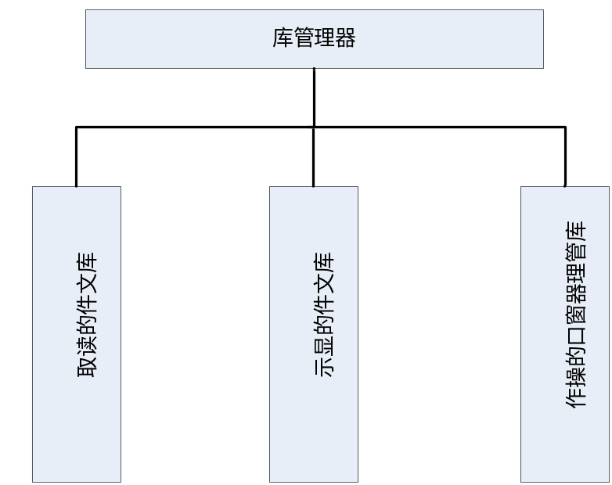
图2- 库管理器模块总体功能框图

库文件的读取
库文件的读取部分主要为通过序列化函数，读取库文件的信息。库文件中包含的主要信息如下图所示：
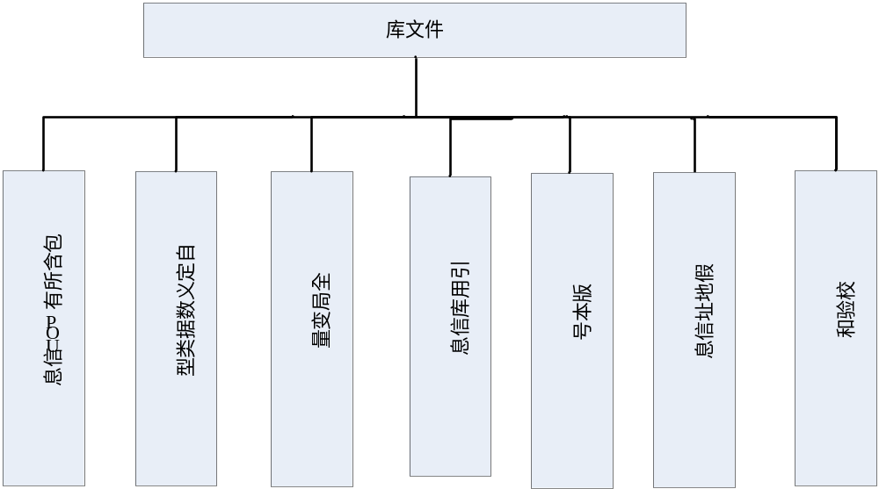图2- 库文件中包含的信息
自定义数据类型包含结构体和枚举，库文件中的POU分为功能块(FB)和函数(FUN)类型。
读取库文件的过程中，根据读取到的信息，需要进行不同的处理。

库文件的显示
库文件的显示部分按照树型结构进行层次显示。

库管理器窗口的操作
库管理器窗口的操作包括：添加库、删除库、查看、拖放、双击。
添加库操作指从磁盘中选择需要添加的库文件名称，将该库文件添加到库管理器窗口中，用户可以使用已经在库管理器窗口中添加的库文件。
删除库操作指用户从当前的库管理器窗口中删除选中的库文件，用户将库文件删除之后，将不能再使用该库文件。
查看操作指用户选择库文件之后，选择查看操作，会打开一个页面，页面中显示选择的文件信息。基本指令库中的信息是不能查看的。
拖放和双击指用户可以通过拖放和双击的方式，将选择的POU添加到执行位置供用户使用。

模块结构设计

模块化开发

组态软件整体模块化划分
工程总体模块化划分如下图所示，深色框图为本文档描述的部分。
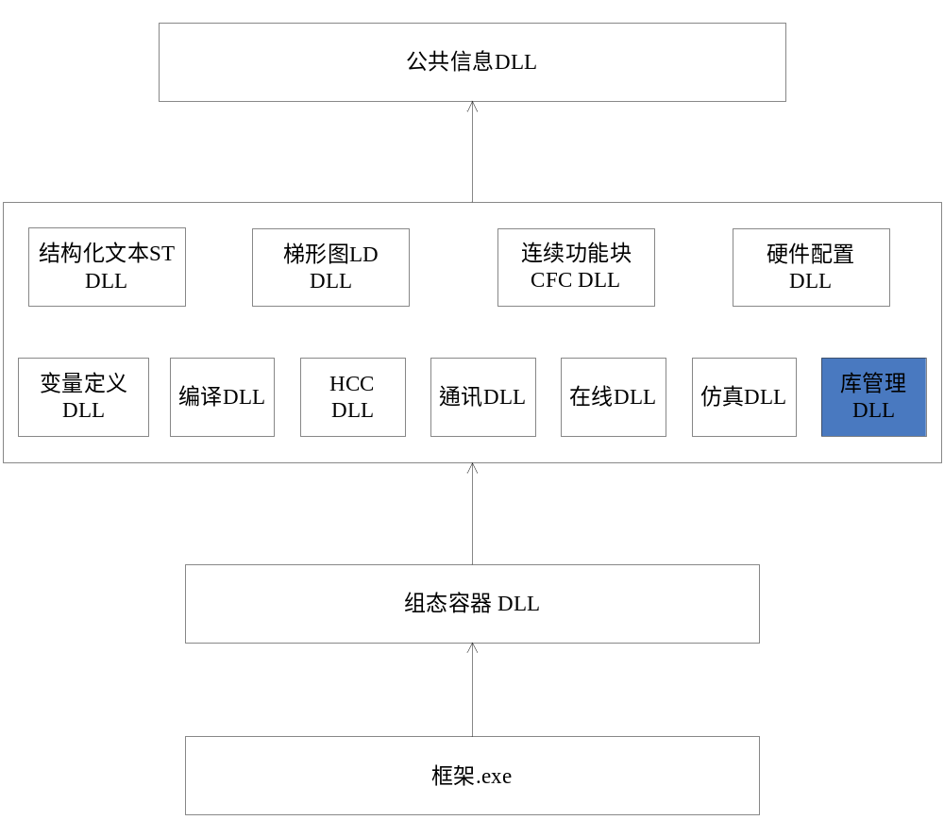图2- 组态软件整体模块化结构图

库管理器程序开发模块的模块化划分
库管理器程序开发模块，从设计角度，按照功能的相对独立性，可以划分为三个部分：库文件的读取、库文件的显示和库管理器窗口的操作。
结构框图如下所示：
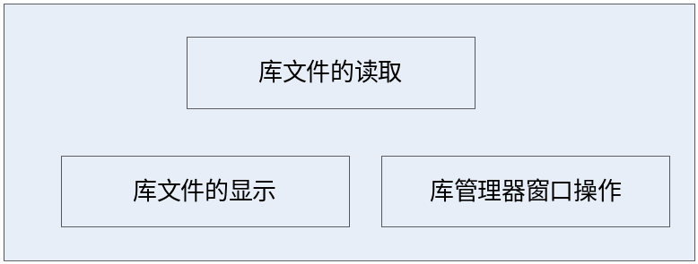
图2- 模块结构划分

模块数据流图
库文件的读取、库文件的显示和库管理器窗口的操作命令部分之间数据流图如下所示，其中深色部分框图为本文档所描述内容。
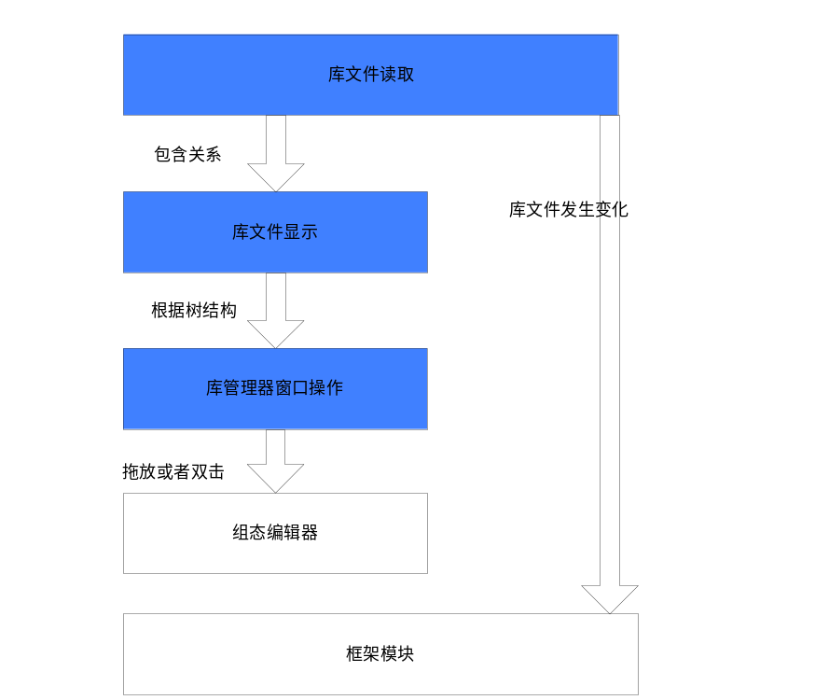
图2- 模块数据流图

数据交互设计
把库管理器程序开发模块设计成一个动态链接库（DLL），该动态链接库称为LibManager DLL。LibManager DLL包括所有的与库管理器相关操作。
库管理器窗口中需要与其他模块交互的功能，均提供外部接口供其他模块调用。库文件发生变化需要通知组态编辑器或者变量定义模块时，采用发送消息的方式处理。
库管理器程序组态与其他模块交互关系，打开一个工程为例，如下图所示：
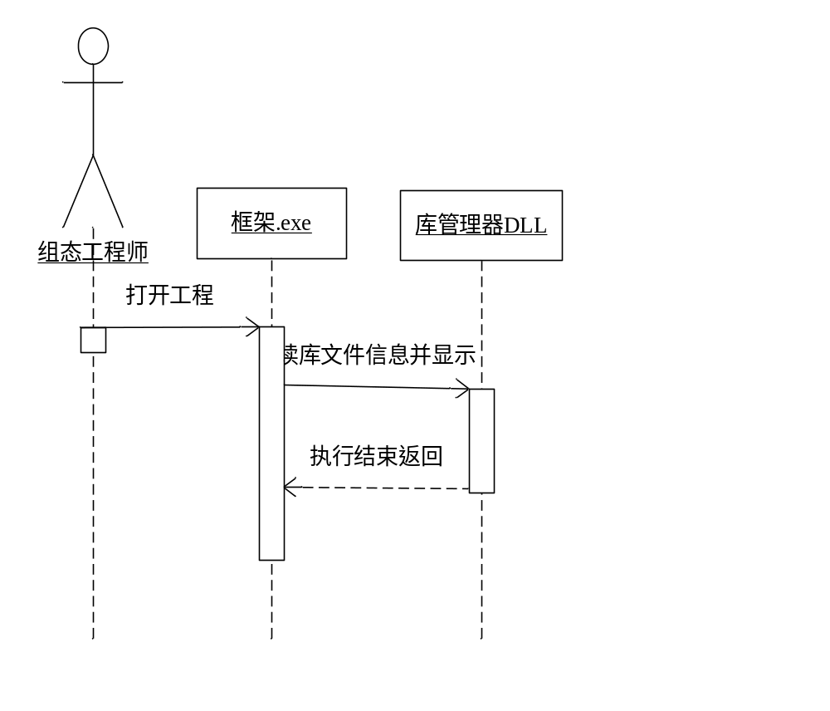图2- LibManager DLL与其他模块交互图

库管理器类结构设计

主要数据结构设计

文档视图结构设计
库管理器中的文档视图结构在查看库文件信息或者POU信息时调用。
文档视图结构图如下所示：
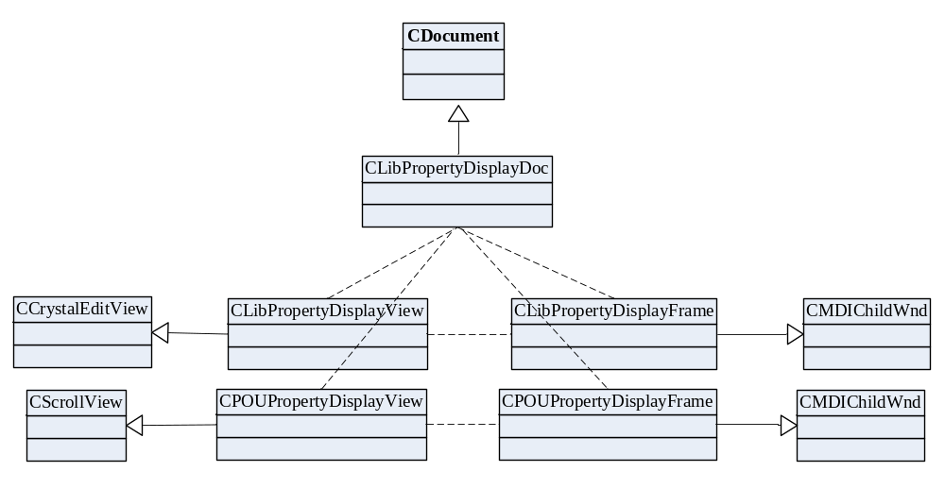图3- 文档视图结构图
其中CPOUPropertyDisplayView显示POU在图形语言中的示意图。CLibPropertyDisplayView显示库和POU文本信息。

树形结构设计
库管理器窗口中文件的显示采用树形结构，其结构图如下：
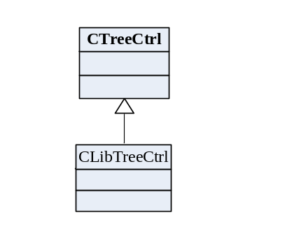
图3- 树型结构图

树节点结构设计
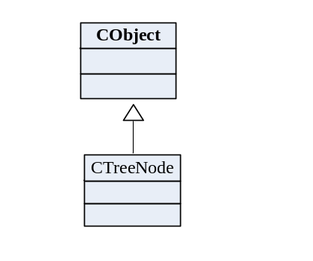
图3- 树节点结构图

对话框结构
库管理器提供查找功能，查找功能主要实现对库中POU的查找。查找的实现采用对话框的结构，其结构图如下：
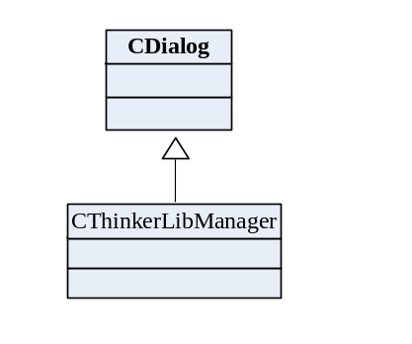
图3- 查找对话框结构图

查找结果结构
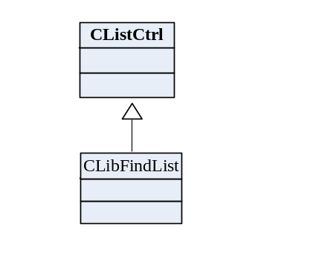
图3- 查找结果结构图

库数据结构设计
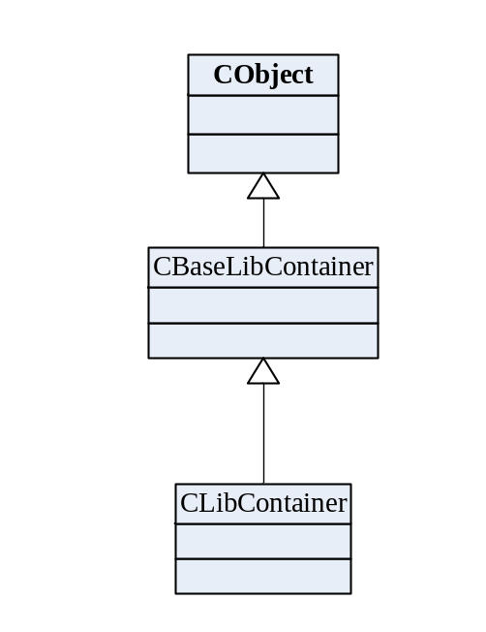
图3- 库数据结构图

基本文件数据结构设计
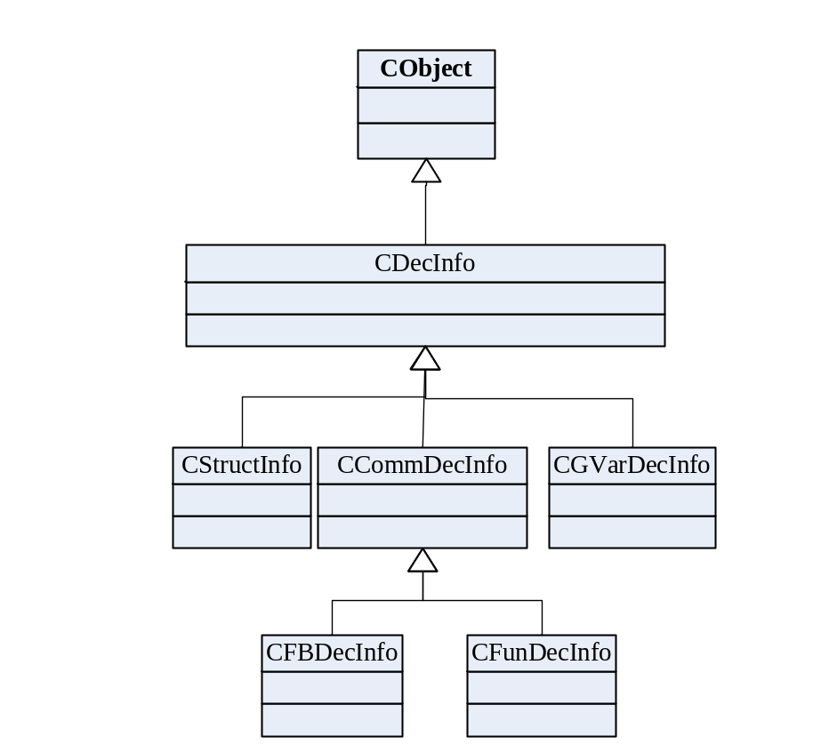
图3- 基本文件数据结构图

数据结构中主要成员说明

库容器类

CBaseLibContainer类
类主要信息如下代码段所示：
HWND m_hWndAutoThink; //框架句柄，用于通知消息，表明库有变化
HWND m_hWndActiveView; //当前活动视图句柄，用于通知消息，
//版本变化的库文件名字数组,不需要序列化
//在读取的时候，或者在打开文件的时候填充，析构中删除
CStringArray m_aStrChangedLibName; //变化的库名数组
//库管理存储的基本信息：
CStringArray m_aStrLibName; //引用库名列表(LK版本是存放所有库文件名)
CMapStringToOb m_mapLibrary; //引用库map，关键字为库名
CMap<CString,LPCTSTR,DWORD,DWORD&> m_strLastLibTypeMap;
// 上次引用库的类型信息、全局变量（读取序列化时使用）
CMap<CString,LPCTSTR,DWORD,DWORD&> m_strNowLibTypeMap;
//本次引用库的类型信息、全局变量（保存序列化时使用）
//以上两个表用于类型、变量被删除时候，设置POU的编译标志
CString m_strRBClick;
//右键单击指令库中的库或POU的名字，需要打开相应的属性视图
CArray<CString, CString> m_strDelNameArray;
//右键删除库(添加库)时，需要关闭的属性视图名字，POU/VAR/TYPE名
int m_iLibCount; //引用库的个数
char m_cLibTag; //库管理器的标志:编译、引用环、更新标志等
CMap<CString,LPCTSTR,LibFileCplInfo*,LibFileCplInfo*&> m_libFileCplMap;
//存放库文件的假地址信息
CMap<CString,LPCTSTR,LibFileFInfo*,LibFileFInfo*&> m_libFileFMap;
//存放库文件的F区的信息

CLibContainer类
类主要信息如下代码段所示：
CLibTreeNode *m_pDummy; //指令库根节点
HWND m_treeHWND; //指令库句柄
CString m_strBoxName; //用于传递双击的信息 ADD等
//上次编译时存储的引用库的列表(为了提供有序的类型表)
CList<CString,LPCTSTR> m_strLastLibRefList;
//上次编译时存储的引用库的版本表
CMap<CString,LPCTSTR,ULONG,ULONG> m_ulLastLibRefMap;
LibAdjNode* m_pLibRef_t; //引用库表（序列化,与工程紧密相连）
//库变化相关成员变量
CStringArray m_sLibFiles; //除标准库外的所有库名(LK版本还用作初始化)
list<LibAdjNode*> m_graph;
string m_strLoop; //构成环的引用库
vector<dfsNode> m_vTrack;
CStringArray m_saLoop; //记录环的数组
vector<string> m_vUpdatedLib; //记录需要更新的库名
CMap<CString,LPCTSTR,CStringArray*,CStringArray*&>m_libDependFileMap;
//库文件所依赖的库，在拓扑排序图的时候形成.

文件信息类

文件信息基类CDecInfo
类主要信息如下代码段所示：
char m_chType; //对象的类型（库文件中的POU类型要经过转换才能得来）
CString m_strName; //对象名
CString m_strDesc; //描述信息

POU信息基类CCommDecInfo
类主要信息如下代码段所示：
CPOU* m_pPOU; //读上来的POU信息
bool m_bInit;//用于标示库加载时，该POU的信息是否已经加载到内存中(目前不需要)
DWORD m_dwCatalog; //分类,POU才有
CFunctionBlockType* m_pFBType;//功能块类型

枚举信息CEnumDecInfo类
类主要信息如下代码段所示：
CEnumType* m_pEnumType;//枚举类型

结构体信息CEnumDecInfo类
类主要信息如下代码段所示：
CStructType* m_pStructType;//结构体类型

结构体信息CGVarDecInfo类
CGlobalVarContainer* m_pGlobalVarContainer;//全局变量数据容器

Lib文件信息CLibInfo类
DWORD m_dwLibType; //库的类型，外部库、内部库、用户库
DWORD m_dwMajorVersion; //编写该库的软件主版本
DWORD m_dwMinorVersion; //编写该库的软件的次版本
DWORD m_dwLibVersion; //库文件的版本
DWORD m_dwLibVersionForShow; //可见的版本号
CString m_strName; //库文件名
CString m_strLibPath; //库文件路径
CDecInfo *m_pGVarDecInfo; //全局变量
bool m_bChanged; //和工程文件依赖库版本比较后填写

主要功能设计

更新库管理器窗口

更新库管理器窗口实现
在打开AutoThink创建库管理器窗口时，会将默认的基本指令库添加到库管理器窗口中。打开文件时，根据文件中的引用库信息，需要将引用库添加到库管理器窗口中，这个过程为更新库管理器窗口。
打开文件时，框架会调用初始化库管理器窗口的函数，将待打开文件中引用的库文件显示在库管理器窗口中。在打开文件时，文件的引用库文件要显示在库管理器窗口中。其中基本指令库的显示在创建库管理器窗口时进行显示，文件引用库信息在打开文件时显示。更新库管理器窗口时，根据读取到的引用库文件，将读取到的库文件信息显示在库管理器窗口中，如果引用的库文件已经不存在或者被破坏等情况下，要进行异常处理。打开文件时初始化库管理器窗口的流程图如下：
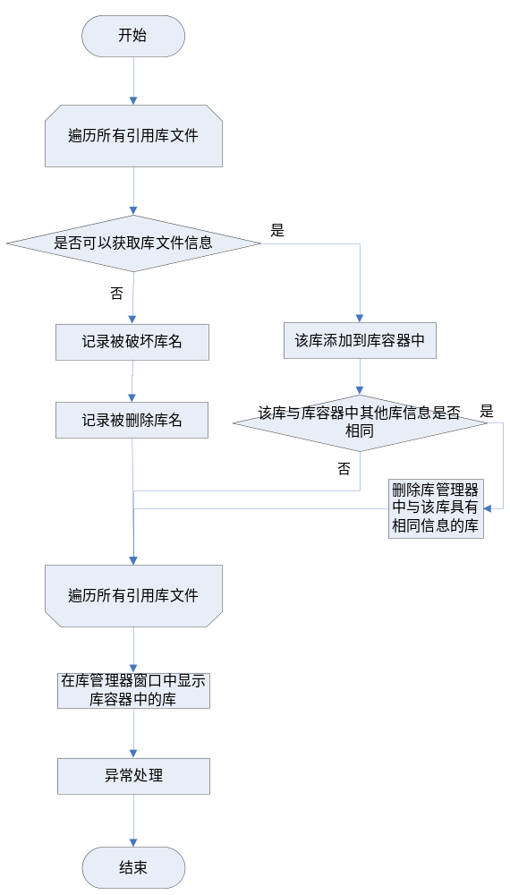
图4- 初始化库管理器窗口的流程图

异常处理
打开文件更新库管理器窗口时，如果引用库不存在、被破坏、存在环或者有更新时，需要进行特殊处理。处理流程图如下：
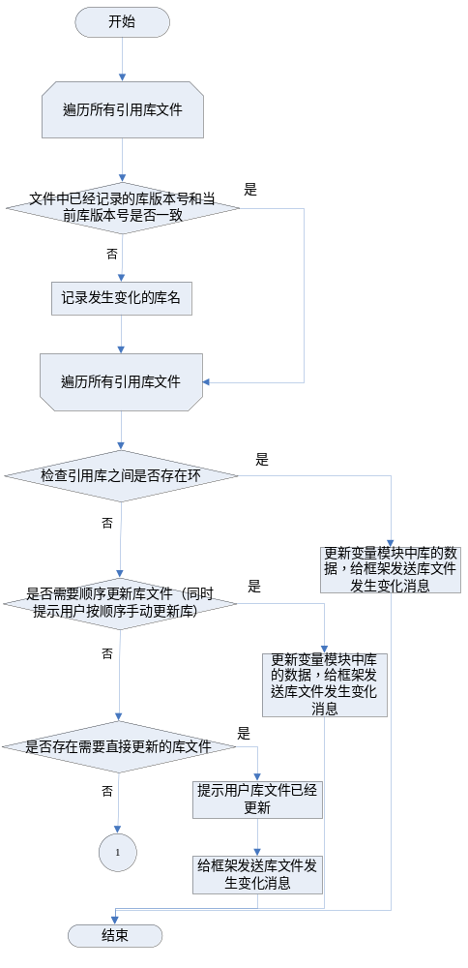
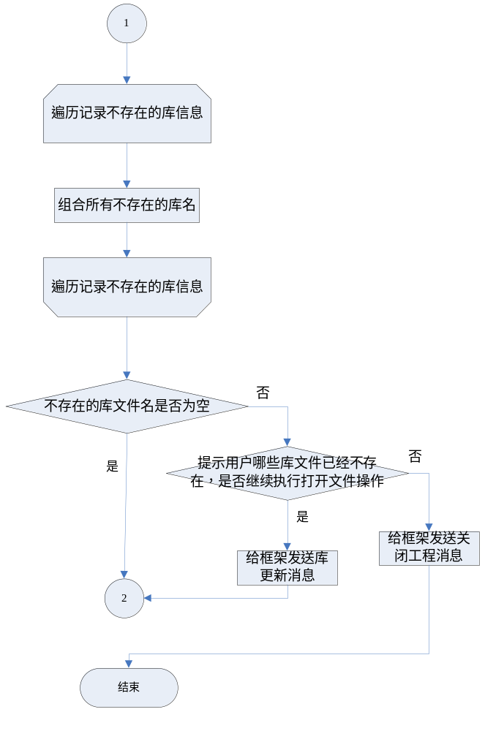
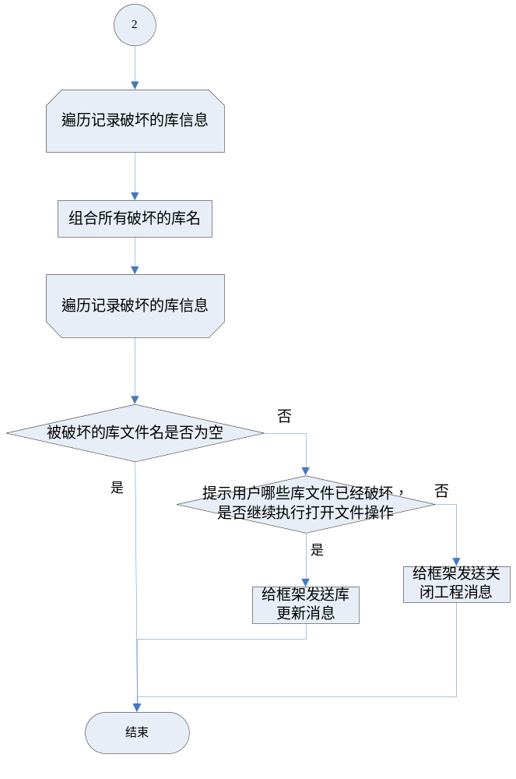
图4- 异常处理流程图

工程文件数据更新
当工程文件引用的库文件变化时，库管理器将发送消息给框架，框架负责更新工程文件的各个视图，工程文件更新视图的流程如下图所示：
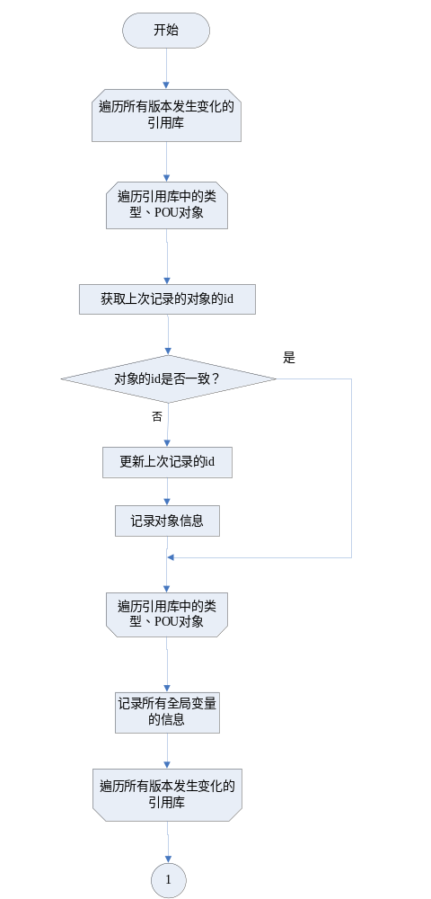
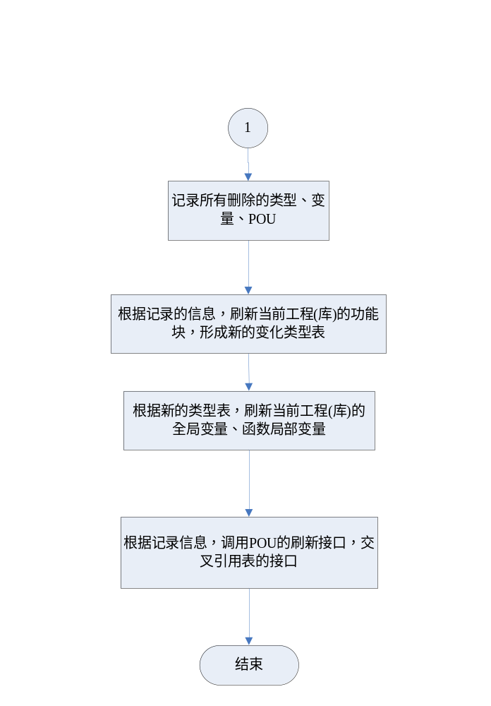
图4- 工程文件更新流程图
刷新全局变量的时候，会调用交叉引用表的接口设置相应POU的编译标志；更新局部变量的时候会设置当前POU的编译标志。

是否存在环的实现
库管理中，引用库之间不允许存在环的情况。应用库之间存在环是指：库Library1引用库Library2;同时Library2引用库Library1。存在相互引用关系。
判断库之间是否存在相互引用关系，采用拓扑排序算法和深度优先遍历算法结合实现。首先获取库信息之后，建立一个有向图，存储库之间的关系。以下举例说明：
- 建立库Lib1、Lib2、Lib3
- Lib1引用库Lib2，即打开Lib1库，在库管理器窗口中添加lib2库，即建立了库之间的引用关系。
- Lib2库引用库Lib3。
- 新建工程Project，工程Project引用库Lib1。
说明：由于Project引用库Lib1,同时根据前面的操作得知：Lib1引用库lib2，lib2引用库Lib3。由此Project与库lib2和lib3存在间接的引用关系。即Project可以使用Lib1,Lib2,Lib3的内容。
此时执行打开工程Project操作时，在检查Project的引用库之间是否存在环时，建立有向图：
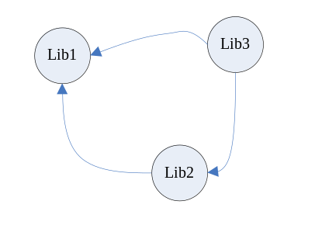
图4- 有向图
根据以上有向图的拓扑排序，可以得到不存在环。同样，根据有向图的拓扑排序，如果存在环，采用深度优先遍历算法可以得到具体的环。

获取库更新顺序算法
执行4.1.1.4中的步骤之后，打开库文件Lib3，修改lib3，保存。打开Project，执行更新库管理器窗口操作。
根据判断是否存在环的函数中建立的有向图，生成邻接表。邻接表结构示意图如下：
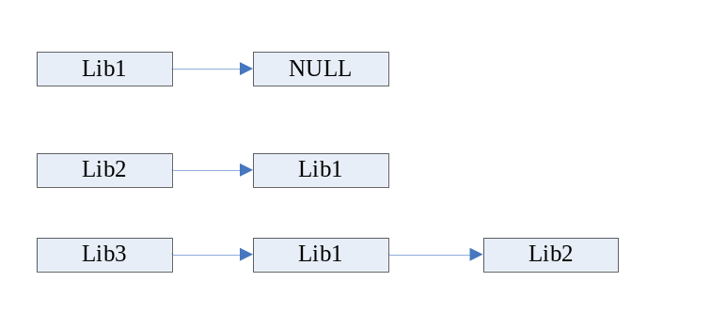
图4- 邻接表结构示意图
Lib3版本发生变化，根据邻接表中的记录，引用lib3的库有Lib1和lib2，同时Lib2和Lib1存在引用关系，因此需要用户手动更新的顺序为更新库：Lib2→Lib1。

库文件的显示

文件显示结构
库管理器窗口中，所有的库文件以树型结构进行显示，显示示意图如下：
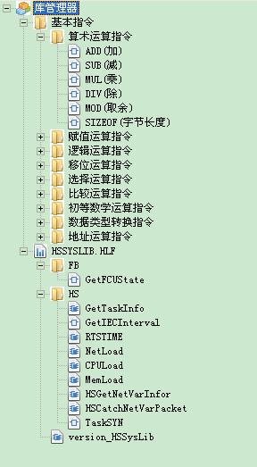
图4- 库管理器树型结构图
基本指令库显示的层次结构已经在配置文件中写入，在打开AutoThink创建库管理器窗口时，获取基本指令库的信息，读取配置文件中设置的层次关系依次显示在库管理器窗口中。
其他库文件的显示介绍如下：
以下图所示库文件说明库文件树结构构造的过程：
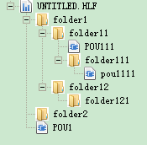
图4- 文件树型结构图
图中所示库文件即有文件夹存在POU，且文件夹下面存在文件夹。此库文件在序列化的过程中，会储存他们的孩子关系。如库文件UNTITLED.HLF文件的孩子结点为：floder1,folder2,POU1。Folder1的孩子结点为folder11,folder12。根据他们的孩子关系，建立一个Map存储孩子结点到父节点的映射。根据这个映射，建立树节点之间的兄弟孩子关系，进行显示。

文件的显示颜色
打开工程更新库管理窗口时，要将工程中引用的库文件显示在库管理器窗口中。在显示的过程中，如果工程中的引用库发生变化或者引用库已经不存在，需要将库文件特殊显示。工程中的引用库存在，且版本没有发生变化时，黑色显示；工程中的引用库不存在或者版本发生变化时，红色显示。
库文件的显示颜色分为正常色和非正常色显示。正常色为配置文件中设置的颜色黑色，非正常色为红色。库文件显示为红色代表库不能被正常使用。判断文件显示颜色流程图如下所示：
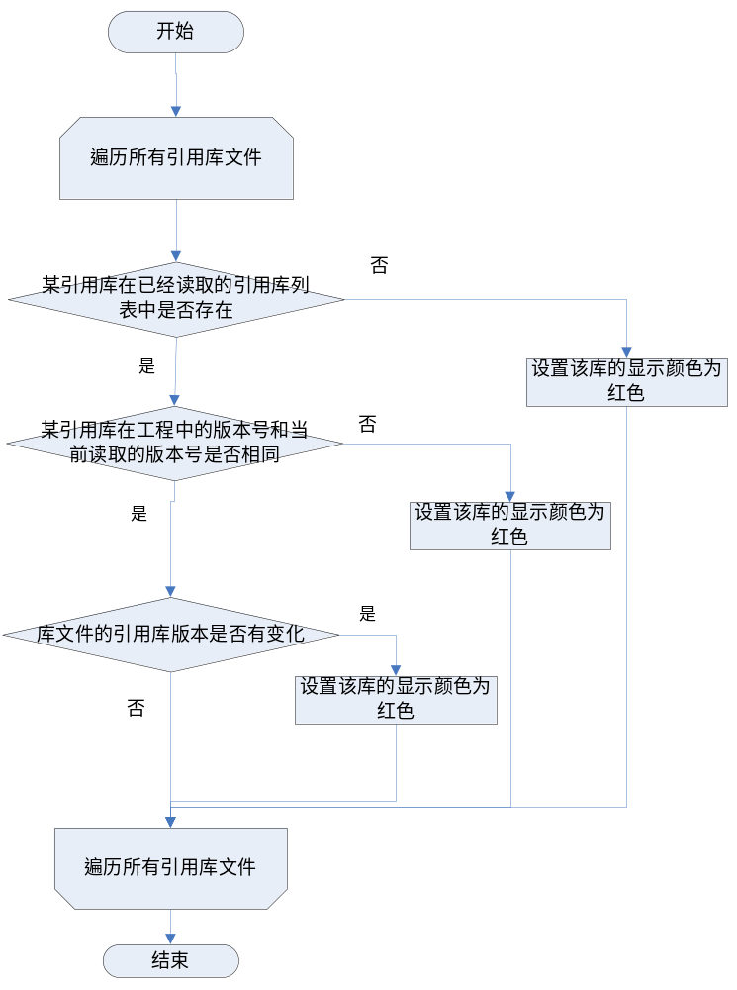
图4- 库文件显示颜色判断流程图

库管理器窗口操作

添加库
添加库操作为向当前库管理器窗口中添加库文件。将库文件成功添加到库管理器窗口之后，用户可以使用此库文件中的POU、全局变量和自定义数据类型。添加库的过程中，涉及添加选中库的引用库，以及选中的库或者引用库已经添加或者与库管理器中已经存在的库版本不一致等情况，需要分别处理，下面用流程图的形式进行说明。添加库文件操作的流程图如下：
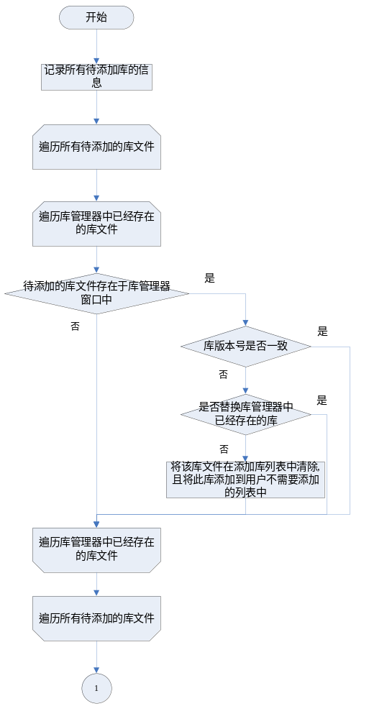
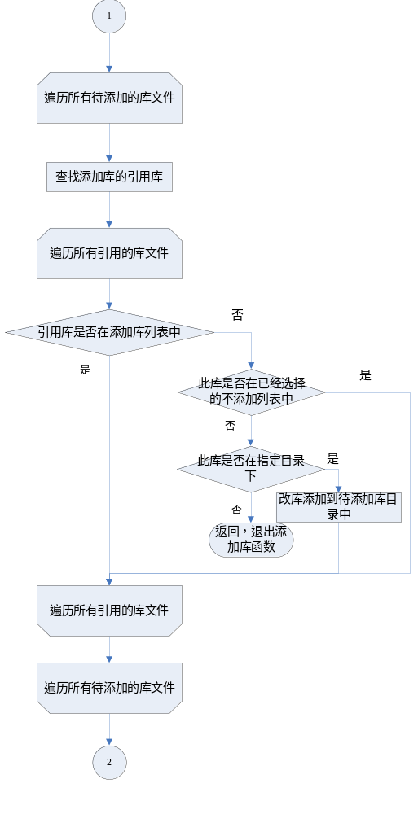
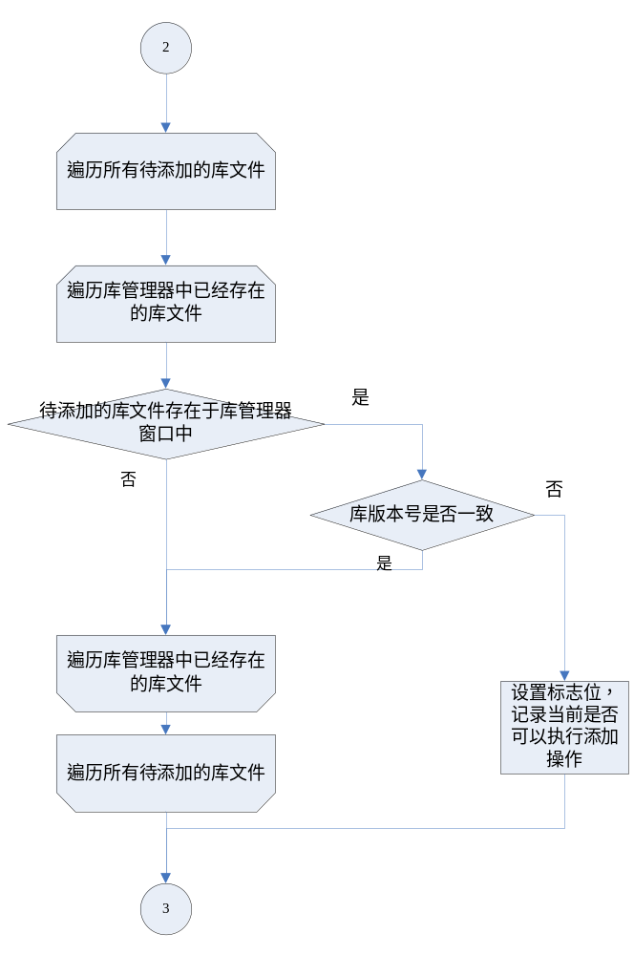
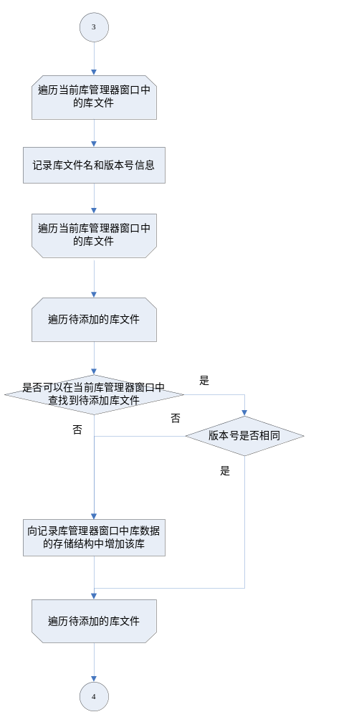
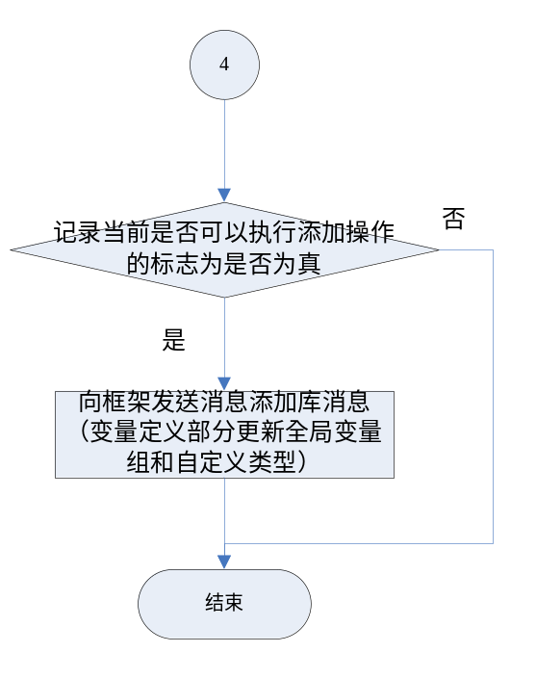
图4- 添加库操作流程图

删除库
删除库操作为将选择的库文件从库管理器窗口中删除，当待删除的库文件没有被库管理器窗口中的任何库文件引用时，删除成功；如果待删除的库文件被当前库管理器窗口中的其他库文件引用，提示用户信息，删除失败。删除库文件流程图如下：
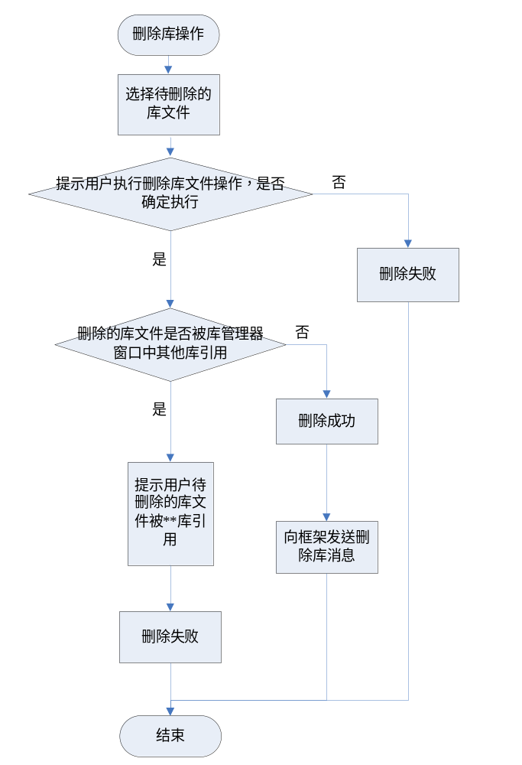
图4- 删除库操作流程图

查看
查看操作的功能为查看库文件或者库文件下面的POU文件的信息。查看库文件操作时，显示的信息内容如下：
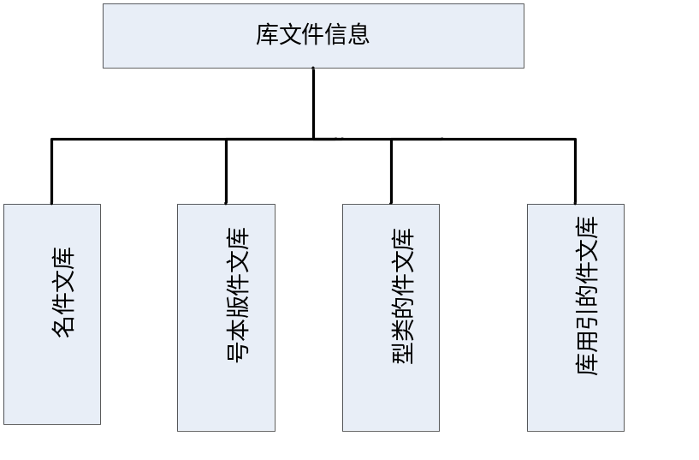
图4- 库文件查看信息
如图中，库文件的类型分为外部库、内部库和用户库。外部库为库管理人员提供的库，这些库的算法在控制器中实现，外部库是不可以被用户更改的；内部库为软件开发人员提供的库，内部库内容也是不可以被用户修改的。用户库为用户自己组的库文件。
查看POU文件时信息内容如下：
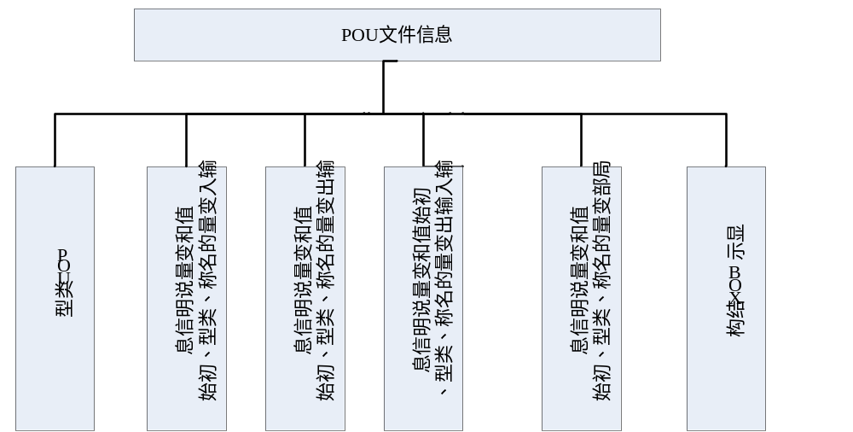图4- POU文件查看信息

查找功能
查找功能提供精确查找和模糊查找。查找功能为用户在查看框中输入要查找的内容字符串，将查找结果显示出来。示意图如下：
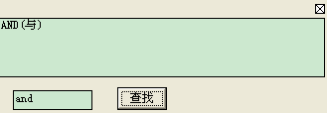
图4- 查找结果显示结构图
查找操作的流程如如下：
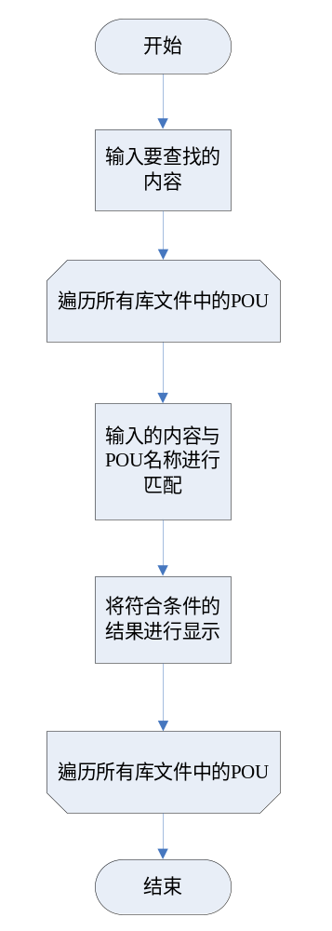
图4- 查找操作流程图

————以下无正文

